**ЧЕМПИОНАТ**

**ХАНТЫ-МАНСИЙСКОГО АВТОНОМНОГО ОКРУГА – ЮГРЫ**

**«АБИЛИМПИКС – 2019»**

**КОНКУРСНОЕ ЗАДАНИЕ (студенты)**

**по компетенции**

**«Макраме»**

**г.Нижневартовск**

**2019**

**Инструкция по технике безопасности в компетенции «Макраме»**

**Требования перед началом работы**

l. Убедиться в том, что рабочее место достаточно освещено и свет не будет слепить глаза. Материалы и приспособления положить в удобном и безопасном для работы порядке. Булавки, швейные иглы вколоть в торец поролоновой подушки с правой стороны так, чтобы металлический стержень булавки полностью вошел в поролон.

**Требования во время работы**

ll. Быть внимательными. Не отвлекаться самому, не отвлекать других. Запрещается брать в рот и втыкать в одежду иголки, булавки и т.п. Ножницы после работы убрать в чехлы.

**Требования после окончания работы**

lll. Сдать готовое изделие эксперту. Привести в порядок рабочее место. Булавки, швейные иголки, ножницы, крючки убрать в специальные коробки, чехлы.

**Требования по технике безопасности при ориентировке инвалидов по зрению на рабочем месте**

lV. При передвижении следует использовать технику защиты корпуса и головы тростью и руками.

V. При поиске упавших предметов необходимо использовать прием защиты головы при наклоне.

Vl. Перед ожидаемым препятствием снижать темп движения.

Vll. Двери тумбочек, шкафов должны быть в закрытом положении.

1. **Цели и задачи чемпионата**

Конкурс проводится с целью определения профессиональных навыков участников, совершенствования их профессионального мастерства, пропаганды искусства декоративного плетения, выявления наиболее одаренных среди инвалидов с разной .

Участники должны выполнить несколько задач, определяемых техническим заданием и представить готовое изделие по истечении отведенного времени.

1. **Программа чемпионата**

Практическая часть:

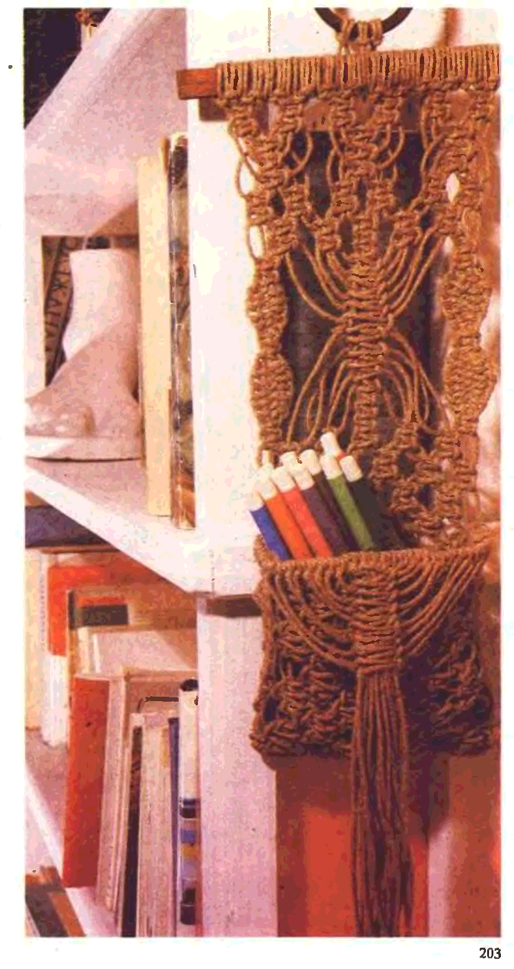

Фото: «плетение панно».

Плетение панно. Оценка осуществляется по балльной системе по каждому разделу. В практических разделах учитывается:

* качество исполнения;
* дизайн изделия;
* связь декора с формой, профессионализм исполнения.

1. **Содержание чемпионата**

В процессе выполнения практического задания, участник должен продемонстрировать умение:

* работать с Брайлевской сантиметровой лентой или линейкой;
* производить подготовку нитей к работе;
* грамотно рассчитывать длину, количество нитей;
* производить декоративное оформление изделия.
* владеть вязальным крючком.

**4.Расходные материалы и инструменты, предоставляемые участнику на площадке**

|  |  |
| --- | --- |
| а) Веревка для плетения (шнур, бельевая веревка) диаметром 3 мм, длина в мотке = 50 метров разных цветов. | http://hicaurus.ru/photo/e4/e4bd8bbc168c53aa65dbb7ce49c9452c.jpg |
| б) Поролоновая подушка для плетения с иглами и булавками | http://4.bp.blogspot.com/-4jO8NnO_nMc/UO7vIeF3_3I/AAAAAAAAABQ/p7rk_4FN8NM/s1600/podushka.png |
| в) Ножницы в чехле | http://elegiaros.ru/uploads/catalog/4675/Nozhnitsy_APOLLO_Narcissu.jpg |
| г) Брайлевская сантиметровая лента или брайлевская линейка | http://tiflodom.ru/_sh/1/121m.jpghttp://i3.apollon-big.ru/1/5279/52783843/afacdb/15217-800x600-jpg.jpg |
| д) Оборудование рабочего места (для 1 участника)  - стол - 1  - стол - 1 | http://li-market.ru/upload/iblock/362/362060f8243d6ced212551dcdaa77ff5.jpghttp://www.mebelvariant.ru/images/shop_items/2596.jpg |
| е) Крючок вязальный №1,2 | http://mywishlist.ru/pic/i/wish/orig/006/612/312.jpeg |

**5.Выполнение изделия**

Продолжительность соревнований **составляет 4 часов.**

**6.Требования:**

- участники сами могут свободно выражать свои творческие идеи в использовании нитей различных цветов;

- во время конкурса участникам не разрешается одалживать или брать какие-либо инструменты или материалы

- участники должны уведомить экспертов об окончании задания. Панно должен быть представлен законченным.

**7.Порядок плетения:**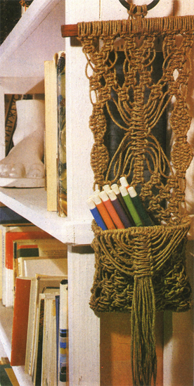

1. Подготовка нитей к работе: **расчет длины, количества нитей панно, их нарезка.** Для плетения понадобятся:

50м. веревки толщиной 3мм, планка длинной 25см.

Нарезать 12 нитей. Сложив пополам, (рис. 1, б), подложите петлей вверх под основу (на планку), перегните петлю вперед на основу, проденьте 2 конца в петлю и затяните ее, потянув оба конца вниз. Перекладинка осталась на изнанке.

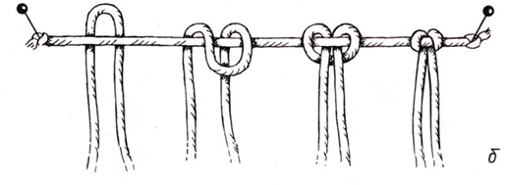

.

2. Распределите нити по 4 и сплетите 6 плоских цепочек из 2 двойных плоских узлов (рис.1).

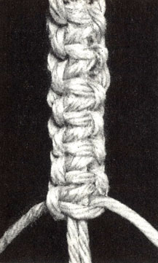

3.На каждых 8 нитей под парами цепочек выполните по одному **ажурному узлу** (рис.2 б),

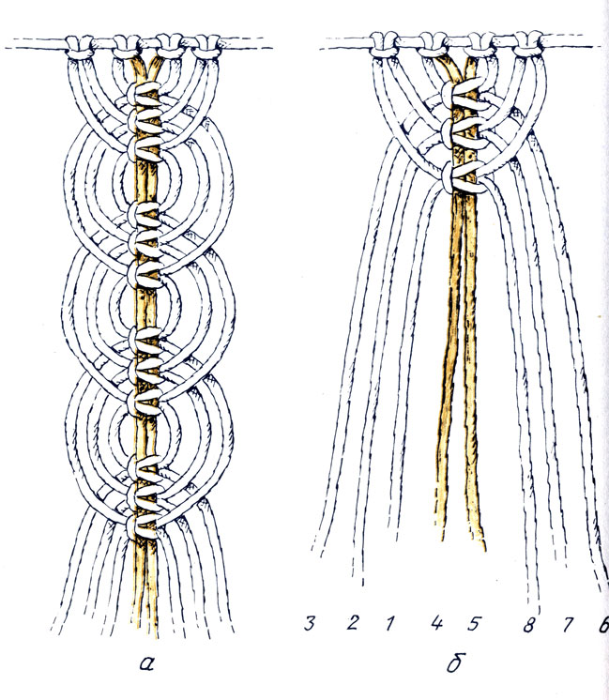

Из 3 двойных плоских узлов (2 средние – узелковые,по 3 с краев- рабочие). Каждый узел закончите плоскими цепочками из 2 двойных плоских узлов – всего 6.

4. Сплетите в шахматном порядке еще один ряд из 5 плоских цепочек: первые 2 слева из 2 двойных плоских узлов, 3-я - из 3 и последние 2 - из 2 двойных плоских узлов.

5. На 16 средних нитях выполните **ажурный узор**. Нити для него распределите так: 4 средние (все нити от средней цепочки из 3 двойных плоских узлов) - это узелковые; на них завяжите по порядку 6 двойных плоских узлов, начиная 2 ближайшими нитями. Рабочие нити при этом сильно не натягивайте. Выполнив очередной узел, рабочие нити присоединяйте к узелковым. Последний узел завяжите 2 рабочими на пучке из 14 нитей и отведите в стороны рабочие нити. Завяжите еще 5 узлов, используя каждый раз рабочие нити из пучка и отводя их в стороны после выполнения узла. Последний узел (11-й) завяжите на 4 узелковых нитях. Затем на этих же 4 нитях выполните еще 2 двойных плоских узла.

6. На крайних правых, а затем левых 4 нитях сплетите 2 листообразных шнура: сначала 2 двойных плоских узла, затем листик из 7 фиговых узлов (рис.3), снова 2 двойных плоских узла, листик из 7 фиговых узлов и закончите 2 двойными плоскими узлами.

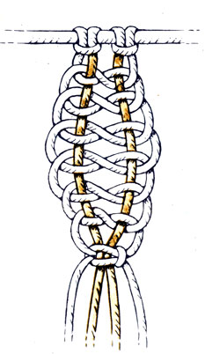

7. Отложите в стороны по 2 крайние нити под листообразными шнурами и на остальных 20 сплетите 5 плоских цепочек из 2 двойных плоских узлов. Затем выполните еще 2 ряда таких же цепочек в шахматном порядке, для этого введите в работу по 2 отложенные с краев нити.

8. Теперь сплетите 15 см сетки из двойных плоских узлов (рис.4).

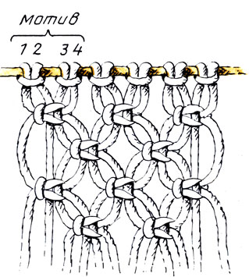

Затем навяжите все нити репсовыми узлами на дополнительную горизонтальную нить длиной 20 см. Сплетите еще 15 см сетки и навяжите концы на 2-ю дополнительную нить такой же длины.

9. Выполните бахрому. Для нее используют концы, оставшиеся от работы. Длина 15 см.

10. Завершение работы: Перегните сетку пополам по линии бриды и отогните часть сетки вверх так, чтобы бахрома оказалась на лицевой стороне изделия. Закрепите боковые стороны полотна с помощью крючка и дополнительного шнура - получился карман.

**8.Критерии оценки компетенции.**

|  |  |  |  |  |
| --- | --- | --- | --- | --- |
| №п/п | Критерии оценки | | Баллы | |
| 1 | Соблюдение условий конкурса | | 5 | |
| 2 | Соблюдение техники безопасности | | 5 | |
| 3 | Качество выполнения работ | | 10 | |
| 4 | Сложность работы | | 10 | |
| 5 | Оригинальность дизайна | | 10 | |
| 6 | Подготовка нитей к работе (расчет длины, количества нитей, нарезка нитей) | | 5 | |
| 7 | Навеска нитей на основу расширенным (растянутым) креплением, двойная навеска(пункт№1). | | 5 | |
| 8 | Выполнение ажурного узла (рис.2 б). | | | 10 |
| 9 | Выполнение два листообразных шнура (пункт№6). | | | 10 |
| 10 | Выполнение формирования бахромы и ее длинна (пункт№9). | | | 10 |
| 11 | Выполнение закрепления боковых сторон полотна (карман) (пункт№10). | | | 10 |
| 12 | Общее впечатление от изделия | | | 10 |
| Итого: | | | | 100 |
|  | |  | |